**[과제] 통계분석**

* 아래의 문제들을 해결하는 코드와 콘솔 실행 결과를 제출하세요.

이름 : 남수철

이메일 : skatncjf7098@naver.com

**주어진 ‘titanic_data.csv’ 파일을 다운받아 아래의 과제를 수행하시오.**

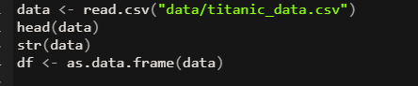

1. 전체 데이터로부터 80%의 훈련 샘플을 단순 임의 복원 추출하세요.

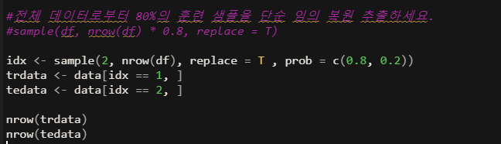

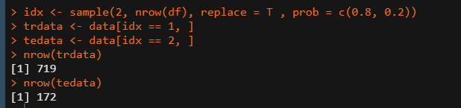

1. Pclass (선실 등급)과 Survived(생존 여부) 변수로 분할표와 비율 분할표를 작성하여 결과를 해석하세요.

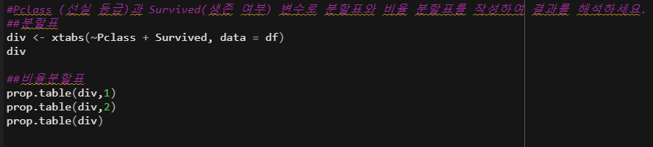

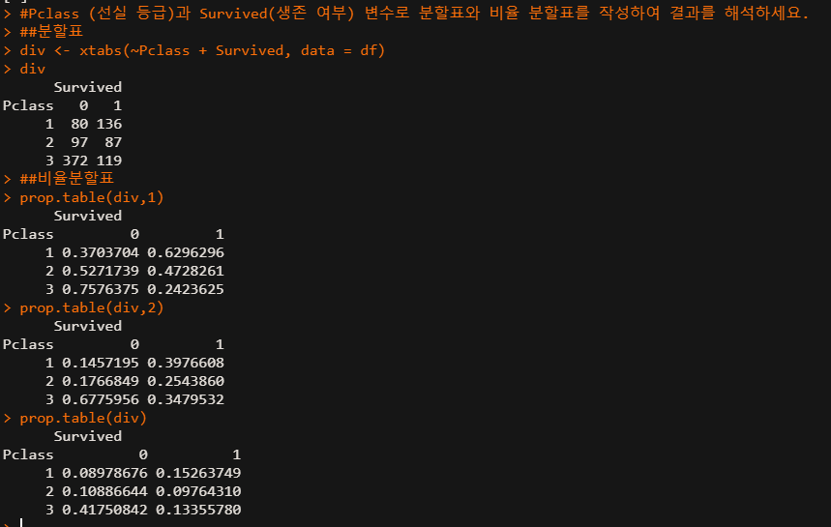

1. 위 분할표를 카이 제곱 검정하여 두 변수간 독립성 여부를 확인하세요.

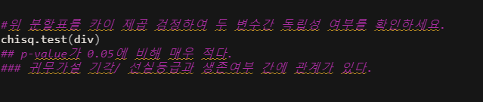

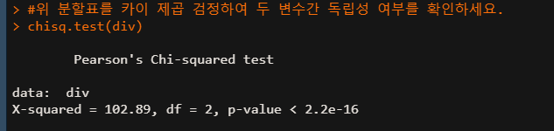

1. Fare(운임요금)이 Survived(생존 여부)에 영향을 주는지를 알아보기 위한 선형 모델을 구축하고, 결과를 해석하세요.

